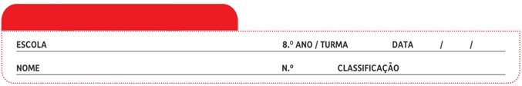
Ficha de Avaliação n.º 2

Grupo I

Os organismos necessitam de mecanismos internos para manter o seu equilíbrio (homeostasia). Um dos fatores que afeta os organismos é a temperatura ambiente que, por sua vez, pode influenciar a temperatura corporal.
Uma equipa de investigadores mediu a temperatura corporal de vários lagartos da espécie Varanus giganteus, ao longo de um dia. Estes lagartos possuem grandes dimensões, podendo crescer até 2,5 m de comprimento. Habitam zonas áridas e muito quentes da Austrália. Os resultados experimentais estão representados no gráfico da figura 1.
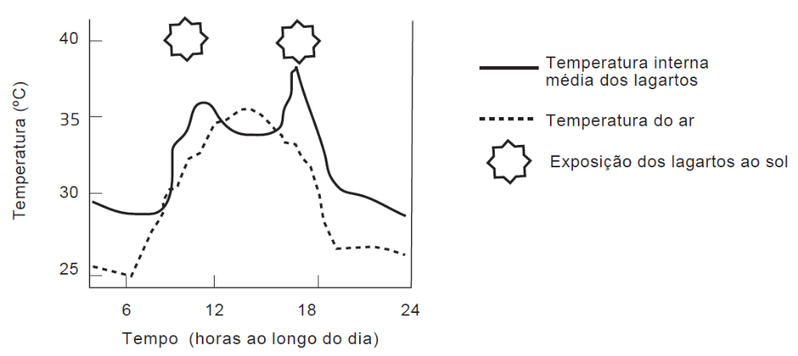

Fig. 1 – Variação da temperatura corporal dos lagartos ao longo de um dia.

1. Tendo em conta os dados, estabelece a correspondência entre as afirmações e a chave.

Afirmações
A – O sol é um fator que não interfere com a temperatura dos lagartos.
B – Quanto maior a temperatura do ar, maior é a temperatura dos lagartos.
C – A temperatura dos lagartos também varia com a humidade ambiente.
D – Às 17h00 atinge-se a temperatura do ar mais elevada.
E – Os lagartos são animais homeotérmicos.
F – Durante a noite a temperatura dos lagartos é superior a 25 °C.
G – A hibernação é uma forma de os lagartos sobreviverem às temperaturas externas reduzidas.
H – Os lagartos apresentam adaptações fisiológicas de acordo com as características do meio.

Chave
I. Afirmação confirmada pelos dados.
II. Afirmação contrariada pelos dados.
III. Afirmação sem relação com os dados.
2. Nas adaptações fisiológicas…
A. … não há alterações ao nível do funcionamento do organismo.
B. … os organismos alteram o seu comportamento.
C. … ocorrem modificações como, por exemplo, a alteração da cor do pelo.
D. … ocorrem alterações como, por exemplo, a diminuição da taxa metabólica.

3. A temperatura é um dos fatores abióticos responsáveis pela distribuição dos seres vivos. Quando a temperatura é muito elevada, os organismos podem ter adaptações, tais como uma ____ acumulação de gordura e membros de ____ dimensões.
A. espessa (…) maiores
B. espessa (…) menores
C. reduzida (…) maiores
D. reduzida (…) menores

4. Durante a hibernação...
A. … ocorre diminuição da temperatura corporal e aumento da taxa metabólica.
B. … ocorre diminuição da temperatura corporal e diminuição da taxa metabólica.
C. … não ocorre alteração da temperatura corporal nem da taxa metabólica.
D. … ocorre diminuição da temperatura corporal e manutenção da taxa metabólica.

5. Apresenta uma explicação para a diferença entre as pelagens da lebre-do-ártico e da lebre do deserto no inverno.

6. Das adaptações seguintes, seleciona as que caracterizam as adaptações das plantas a climas frios.
A – Folhas largas e carnudas
B – Folhas claras
C – Folhas escuras
D – Folhas pequenas e reduzidas, muitas vezes sob a forma de agulhas
E – Raízes muito profundas
F – Folhas revestidas a cera e com pelos protetores
G – Reduzido número de folhas
H – Folhagem abundante
I – Raízes longas e próximas da superfície
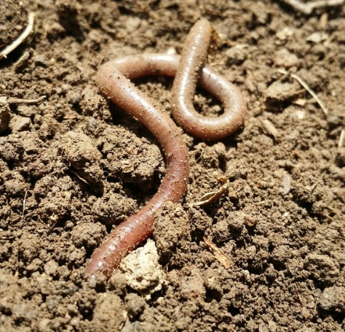
7. As minhocas são animais que habitam zonas sombrias e húmidas. Planifica uma atividade laboratorial muito simples que te permita constatar a preferência das minhocas por estas condições ambientais, usando o seguinte material:
• 12 minhocas
• 2 tabuleiros
• 1 rolo de papel de alumínio
• 1 esguicho com água
• 1 candeeiro
• jornais

8. Comenta sucintamente a afirmação: “As alterações do meio são responsáveis pela evolução das espécies.”

Grupo II

As relações bióticas condicionam a distribuição dos seres vivos nos ecossistemas. Um dos exemplos deste efeito mais estudado foi a variação das populações de seres vivos no Parque Nacional de Yellowstone (EUA), após a extinção dos lobos em 1926 e a sua reintrodução em 1995.
Na ausência de lobos, entre 1926 e 1995, a população de veados aumentou significativamente e alimentou-se de rebentos de plantas ribeirinhas jovens, impedindo o crescimento desse tipo de vegetação. Como tal, o ecossistema ribeirinho foi afetado, com aumento da erosão causada pelos rios e o desaparecimento dos castores. Estes animais constroem represas que criam lagos que albergam outras espécies, alimentando-se de árvores adultas que cortam em redor da sua represa.
Com a introdução dos lobos em 1995, a população de veados foi afetada e passou a evitar as zonas ribeirinhas, onde estavam mais expostas aos lobos. Como consequência, ocorreram profundas modificações na vegetação ribeirinha, com o regresso dos castores.
O exemplo de Yellowstone demonstra como a extinção local de uma espécie pode provocar alterações significativas nas populações de outras espécies, nomeadamente a sua extinção local, num fenómeno denominado de “efeito cascata”.
A figura 2 apresenta a variação do número de veados e de lobos desde 1995 e até 2006.
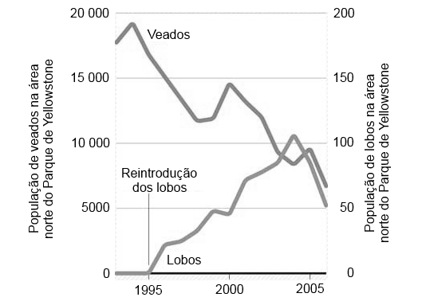
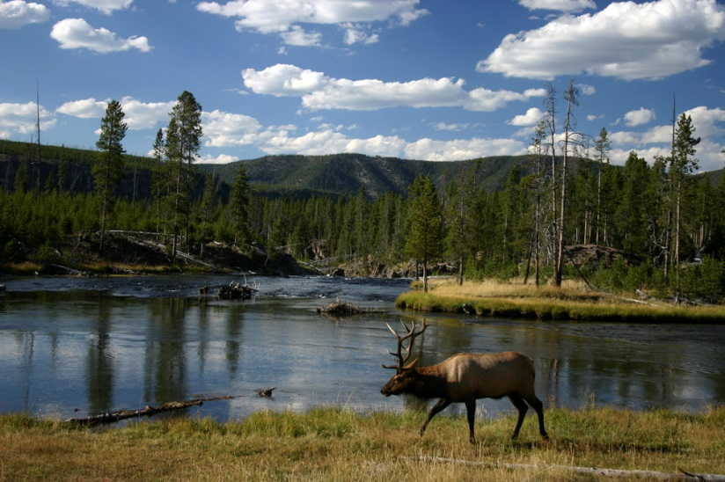

Fig. 2 – Efeitos da reintrodução de lobos nas populações de veados de Yellowstone.

1. Relativamente aos dados sobre Yellowstone, é possível afirmar que…
A. … a população de veados manteve-se estável a partir de 2010.
B. … os lobos voltaram a ser exterminados em 2005.
C. … os lobos são os principais predadores dos veados.
D. … sempre que a população de lobos diminui, a de veados aumenta.

2. Após a reintrodução dos lobos, deve ter-se verificado…
A. … o aumento da altura média das plantas ribeirinhas.
B. … a diminuição das plantas juvenis na vegetação ribeirinha.
C. … a extinção local dos castores.
D. … o aumento da taxa de reprodução dos veados.

3. Os ecossistemas consistem no conjunto de…
A. … organismos da mesma espécie, que habitam um determinado local, e das relações entre si e com o meio.
B. … fatores físicos e químicos que influenciam os seres vivos.
C. … organismos que habitam num determinado local, das relações entre si e com o meio.
D. … seres vivos que habitam o planeta Terra.

4. Os produtores diferenciam-se dos consumidores por…
A. … pertencerem a diferentes ecossistemas.
B. … apresentarem um reduzido número de indivíduos.
C. … transformarem matéria orgânica em matéria inorgânica.
D. … transformarem matéria inorgânica em matéria orgânica.

5. Classifica como verdadeira (V) ou falsa (F) cada uma das afirmações seguintes.
A – Os ecossistemas estão sempre em equilíbrio.
B – A diminuição de predadores como o lobo provocou o aumento dos produtores.
C – A relação biótica existente entre os veados e os lobos é de predação.
D – A existência de uma doença que dizime os lobos num determinado ecossistema provoca a consequente extinção de veados nesse ecossistema.
E – Os fatores abióticos e bióticos influenciam a diversidade de organismos existentes nos ecossistemas.
F – No ”efeito cascata”, os indivíduos de todos os níveis tróficos são afetados.
G – Os lobos e os veados fazem parte da mesma população de organismos que habitam o Parque de Yellowstone.
H – Quando os lobos foram reintroduzidos no Parque Yellowstone, o ecossistema começou a recuperar o equilíbrio.

6. Coloca por ordem crescente de complexidade os seguintes itens referentes a níveis de organização biológica.
A – Veado
B – Subsistema terrestre que contém todos os organismos
C – Conjunto de lobos que habitam o Parque Yellowstone
D – Sistema respiratório do veado
E – Associação de fatores abióticos e de comunidades que habitam o Parque Yellowstone
F – Conjunto formado pelos veados e lobos que habitam o mesmo local

7. Das afirmações seguintes, seleciona as que caracterizam as relações de predação.
A – A presa depende do predador para a sua sobrevivência.
B – É uma relação que tem por base a conquista do território e da fêmea.
C – A presa serve de alimento ao predador.
D – Ocorre sempre entre indivíduos da mesma espécie.
E – Ambas as espécies intervenientes são prejudicadas.
F – A relação de predação pode ser representada pela simbologia +/-.

8. Explica de que modo a ação humana sobre os predadores de topo, como o lobo, afeta o equilíbrio dos ecossistemas.

FIM

COTAÇÕES (%)

GRUPO I

1. .......................................................................................................... 10%
2. ............................................................................................................ 5%
3. ............................................................................................................ 5%
4. ............................................................................................................ 5%
5. ............................................................................................................ 5%
6. ............................................................................................................ 5%
7. .......................................................................................................... 10%
8. ............................................................................................................ 5%
50%

GRUPO II

1. ............................................................................................................ 5%
2. ............................................................................................................ 5%
3. ............................................................................................................ 5%
4. ............................................................................................................ 5%
5. .......................................................................................................... 10%
6. ............................................................................................................ 5%
7. ............................................................................................................ 5%
8. .......................................................................................................... 10%
50%

TOTAL............ 100 %

Proposta de resolução

GRUPO I

1. A – II; B – I; C – III; D – II; E – II; F – I; G – III; H – I
2. Opção D
3. Opção C
4. Opção B
5. A lebre-do-ártico apresenta uma pelagem mais branca, que a confunde com a paisagem, funcionando como camuflagem e, portanto, como proteção dos predadores. No caso da lebre-do-deserto, a cor da pelagem é castanha, tal como a paisagem que a rodeia, funcionando também como camuflagem. As diferenças de cor da pelagem relacionam-se com a necessidade de se confundirem com a cor predominante do meio.
6. C, D, F, G e I
7. Distribuir 6 minhocas em cada tabuleiro (A e B), ambos forrados com jornais.
Humedecer o jornal do tabuleiro A com um esguicho e cobrir metade do tabuleiro com papel de alumínio, colocando o tabuleiro debaixo de um candeeiro. Observar e registar o comportamento das minhocas.
Humedecer metade do tabuleiro B com água e tapar todo o tabuleiro com papel de alumínio. Destapar ao fim de algum tempo e registar o comportamento das minhocas.
8. As alterações do meio obrigam os organismos a adaptarem-se, o que pode contribuir para a sua evolução, de forma a sobreviverem às variações ambientais constantes.

GRUPO II

1. Opção C
2. Opção A
3. Opção C
4. Opção D
5. A – F, B – F, C – V, D – F, E – V, F – V, G – F, H – V
6. D – A – C – F – E – B
7. C e F
8. Os predadores de topo, como o lobo, controlam as populações dos indivíduos que se encontram em níveis tróficos inferiores, como, por exemplo, os herbívoros. Este controlo populacional, ao impedir o aumento dos herbívoros, ajuda a manter o ecossistema em equilíbrio. O declínio dos predadores pela ação humana influencia negativamente o funcionamento e equilíbrio dos ecossistemas, afetando outras espécies e mesmo os rios, como é visível pelo exemplo de Yellowstone.

